第一关：基本测试

根据S-AES算法编写和调试程序，提供GUI解密支持用户交互。输入可以是16bit的数据和16bit的密钥，输出是16bit的密文。

加密：

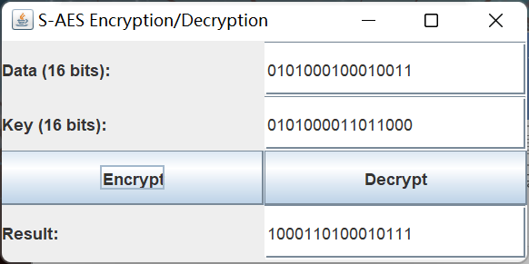

解密：

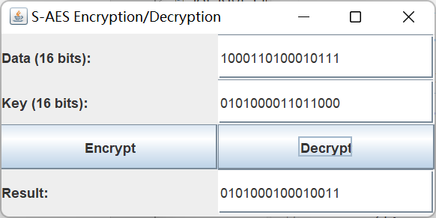

第二关：交叉测试

S盒

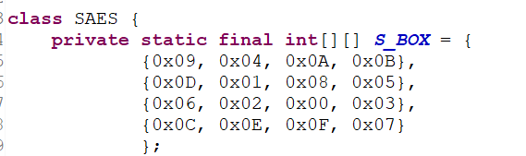

逆S盒

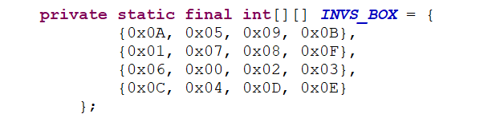

乘法表

使用了设定好的算法流程与转换单元，经过交叉测试认为完备

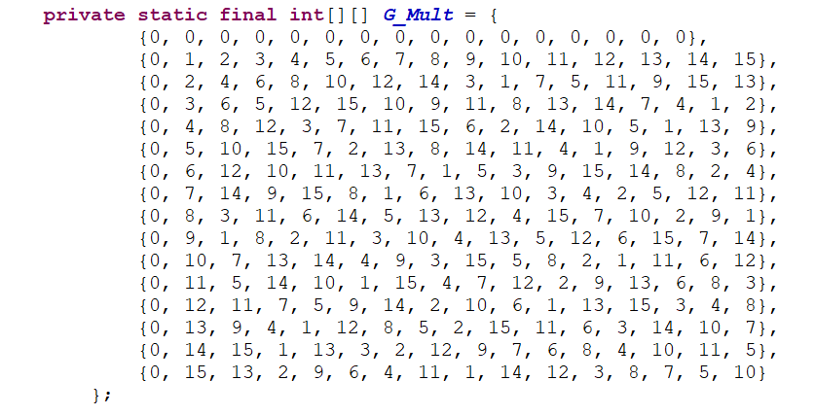

加密：



解密：



第三关：扩展功能

加密：

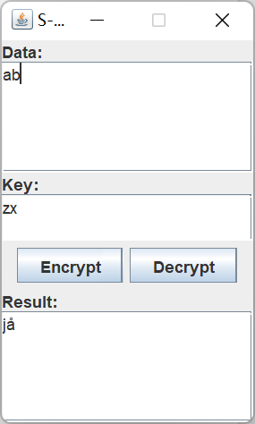

解密：

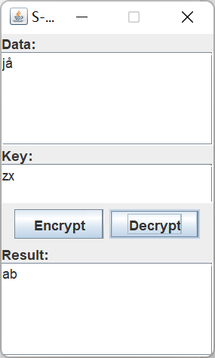

第四关：多重加密

1. 双重加密

例一：

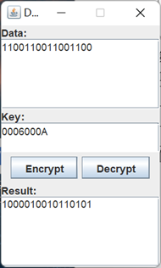

例二：

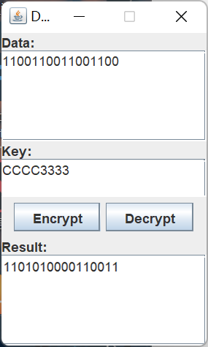

1. 中间相遇攻击

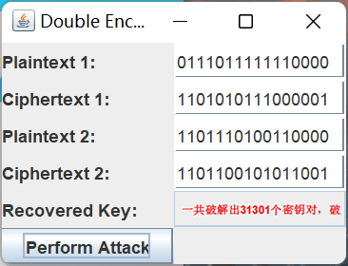

1. 三重加密

使用C = E(K1, D(K2, E(K1, P)))方案

例一：

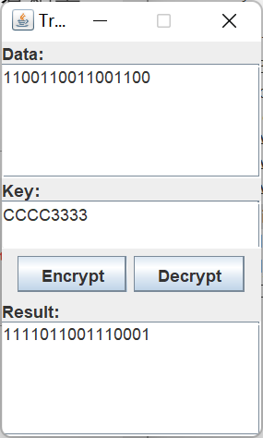

例二：

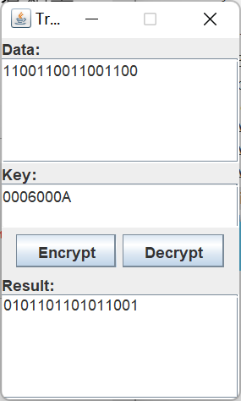

第五关：工作模式

